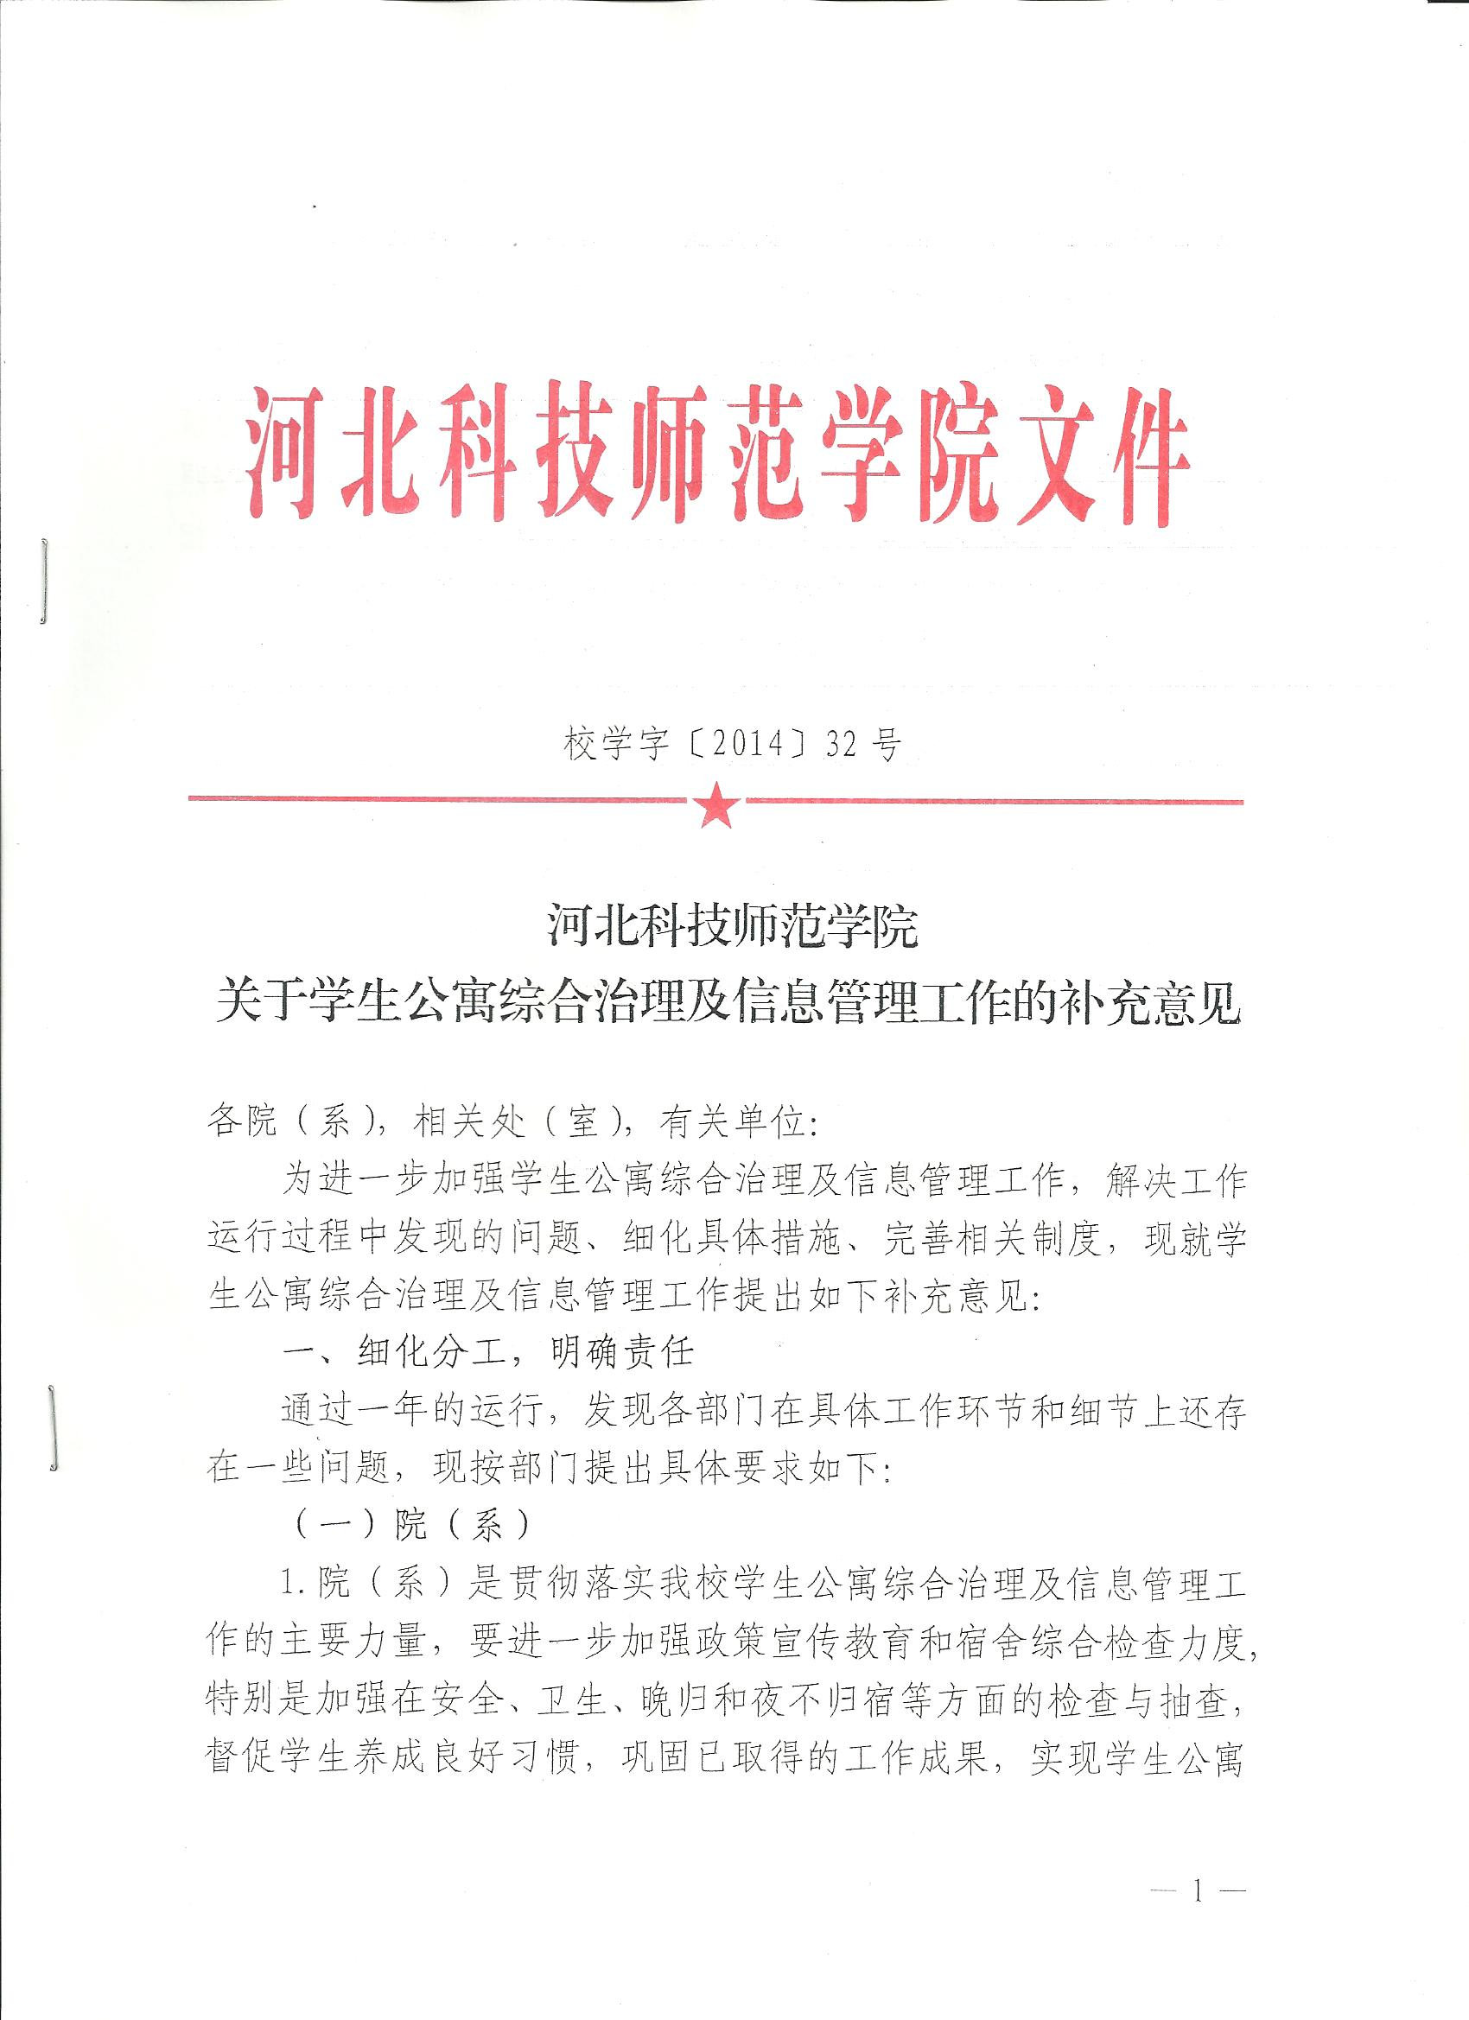

校学字〔2014〕32号

河北科技师范学院
关于学生公寓综合治理及信息管理工作的补充意见

各院（系），相关处（室），有关单位：
为进一步加强学生公寓综合治理及信息管理工作，解决工作运行过程中发现的问题、细化具体措施、完善相关制度，现就学生公寓综合治理及信息管理工作提出如下补充意见：
一、细化分工，明确责任
通过一年的运行，发现各部门在具体工作环节和细节上还存在一些问题，现按部门提出具体要求如下：
（一）院（系）
1.院（系）是贯彻落实我校学生公寓综合治理及信息管理工作的主要力量，要进一步加强政策宣传教育和宿舍综合检查力度,特别是加强在安全、卫生、晚归和夜不归宿等方面的检查与抽查，督促学生养成良好习惯，巩固已取得的工作成果，实现学生公寓综合治理及信息管理工作例行化、规范化、常态化，并按照学校要求对相关工作、相关个人和集体进行考核、评比和表彰。
2.对于寓管会反馈到各院（系）的安全隐患、学生晚归、夜不归宿和宿舍检查不合格等信息，院（系）应及时了解、核实相关情况，并将核实情况反馈给所在校区学生处教育管理科；经核实，确属晚归、夜不归宿的，对相关学生进行批评教育，并按照我校《学生违纪处分暂行规定》（校学字〔2013〕58号）中的相关规定进行处理；对于宿舍检查不合格的要督促限期整改。
3.督促学生严格遵守请销假制度。教育学生有事要提前履行请假手续。在夜间进出校门、学生公寓楼时，学生须出示请假条和学生证或“一卡通”并主动配合校门卫、公寓楼值班员做好信息登记工作。
对于寓管会反馈的学生晚归、夜不归宿信息存有异议的，应在接到反馈信息当日内将请假条或电话、短信请假的通话记录、信息记录等佐证材料交到所在校区寓管会，由寓管会进一步核实。
4.在学生宿舍综合检查中，院（系）和班级要根据宿舍检查结果，及时总结经验，树立典型，发挥榜样示范作用，并帮助不合格的宿舍尽快改进宿舍面貌。
（二）保卫处
保卫处要进一步严格实施夜间门禁制度，加强对校门卫工作的督促和考核。各校门卫值班人员对进出校门的学生，特别是对夜间（指每日晚上22:30至次日凌晨6:00）进出校门的学生身份信息要进行认真核实和登记。同时，利用校园安防监控系统进行监控，将检查时段出入学生公寓的人数交给寓管会，由寓管会督促公寓楼提供学生名单，必要时，保卫处提供相关录像资料。
1.无特殊情况原则上夜间不允许学生出校门，对于涉及学生生命安全等紧急情况，应从简从快处理，事后做好相关信息登记工作。
2.对于夜间进出校门的学生，要认真核实并登记个人信息，要求其填写信息务必真实、完整、笔迹清晰。如没有携带有效身份证件，须通过核实其专业班级、辅导员（班主任）姓名、电话号码等信息以证明其身份。
3.对于夜间无有效证件进出校门的学生，保卫处进行视频截图，并将截图送寓管会核实。
（三）后勤集团
1.后勤集团要加强对学生公寓值班员工作的督促与考核。各学生公寓值班员对夜间进出公寓楼的学生要认真核实身份并详细填写“学生晚归（夜不归宿)和夜间出校情况登记表”，所登记的信息要与学生证、“一卡通”等证件信息进行认真比对，务必真实、完整、笔迹清晰。对于请假的学生，须核实其请假条，没有请假条的应予以注明，公寓值班员须在登记表上签字。
2.各学生公寓楼值班员根据平时综合检查情况每月对本楼每个宿舍进行打分，并将打分结果在楼内公示3天。公示无异议后，各公寓值班员须将打分表签名后交给后勤集团主管学生公寓的经理（主任）签字盖章，于月底前交给所在校区寓管会。
3．后勤集团要采取有效措施，避免因公寓条件不同、检查人员不同等主客观因素造成的打分偏差。
（四）寓管会
1.每月要将本校区所有学生宿舍至少检查一遍。
2.按月、学期、学年、辅导员（班主任）、班级、院（系）等不同指标，对统计信息进行分类汇总，并将相关统计结果及时反馈到各院（系）和学生处。
3.在宿舍检查中发现的问题要及时向院（系）、后勤集团及学生处反馈。
4.各类分数的计算办法：
宿舍得分=（寓管会打分+公寓值班员打分）／2-（晚归、夜不归宿扣分），其中，晚归：每人每次扣2分；夜不归宿：每人每次扣5分；
辅导员（班主任）得分=所辖宿舍（含混合宿舍）的平均分；
院（系）得分=寓管会打分（30%）+公寓值班员打分（30%）+职能部门打分（20%）+综合评价得分（20%）。
二、综合治理工作考评结果的使用
（一）学生综合素质测评及评先评优工作
在开展学生综合素质测评、各种评先评优工作中，院(系)、班级对有关个人和集体在学生公寓综合治理工作的考评结果，遵照以下原则使用：
1.学期总评成绩位于校区前30%的宿舍为优秀宿舍，优秀宿舍成员在学期综合测评工作“宿舍综合表现”一项中每人加3分，学生党员、学生干部加4分，宿舍长加5分；对“学期总评成绩不合格”的宿舍，其宿舍成员在学期综合测评工作“宿舍综合表现”一项中每人扣3分，学生党员、学生干部扣4分，宿舍长扣5分。
2.对“学年总评成绩不合格”的宿舍，宿舍成员中的学生干部失去当学年评选优秀学生干部资格，入党积极分子失去推优资格，学生党员失去当学年评选优秀党员资格。
3.晚归、夜不归宿者，在学期综合测评工作“纪律观念”一项中酌情扣分：晚归1次扣5分，2次扣10分。
4.本宿舍同学晚归、夜不归宿相关信息没有及时上报给信息员或楼长的，宿舍长、学生干部和学生党员在学期综合测评工作“协作精神”一项中扣3分/次。但因宿舍没有及时上报相关信息，致使学校失去第一时间采取相关措施的机会，导致晚归和夜不归宿同学发生人身伤害事故或其他严重后果的，该同学所在宿舍的宿舍长和学生干部、学生党员失去本学年所有评先评优资格。
5.各院（系）在学生公寓综合治理及信息管理工作中自评自查的结果，可参照以上办法在学生奖惩及综合素质测评中予以体现。
（二）评比表彰
学校每年9月至10月将对在学生公寓综合治理及信息管理工作中表现优秀的集体和个人进行表彰，集体荣誉称号包括“学生公寓综合治理及信息管理工作先进院（系）”、“学生公寓综合治理及信息管理工作文明宿舍”；个人荣誉称号为“学生公寓综合治理及信息管理工作先进个人”。
1．先进集体
（1）先进院（系）
对于学年度宿舍文化建设校区综合排名前二名的院（系），授予“学生公寓综合治理及信息管理工作先进院（系）”荣誉称号。
（2）文明宿舍
对于在学生公寓综合治理及信息管理工作中表现突出的宿舍，将授予“文明宿舍”荣誉称号。“文明宿舍”必须同时满足以下条件：
①宿舍学年总评成绩位于校区前30%；
②能积极配合各项检查，在各项检查中没有出现不合格情况；
③没有出现晚归、夜不归宿等情况；
④没有出现晚归、夜不归宿不上报的情况；
⑤没有其他违规、违纪和不文明现象。
2．学生公寓综合治理及信息管理工作先进个人
（1）“文明宿舍”的宿舍长
（2）辅导员（班主任）
在学生公寓综合治理及信息管理工作中所带班级宿舍必须同时满足以下条件的辅导员（班主任）：
①班级宿舍“学年总评成绩”位于校区前30%；
②没有出现晚归、夜不归宿等情况；
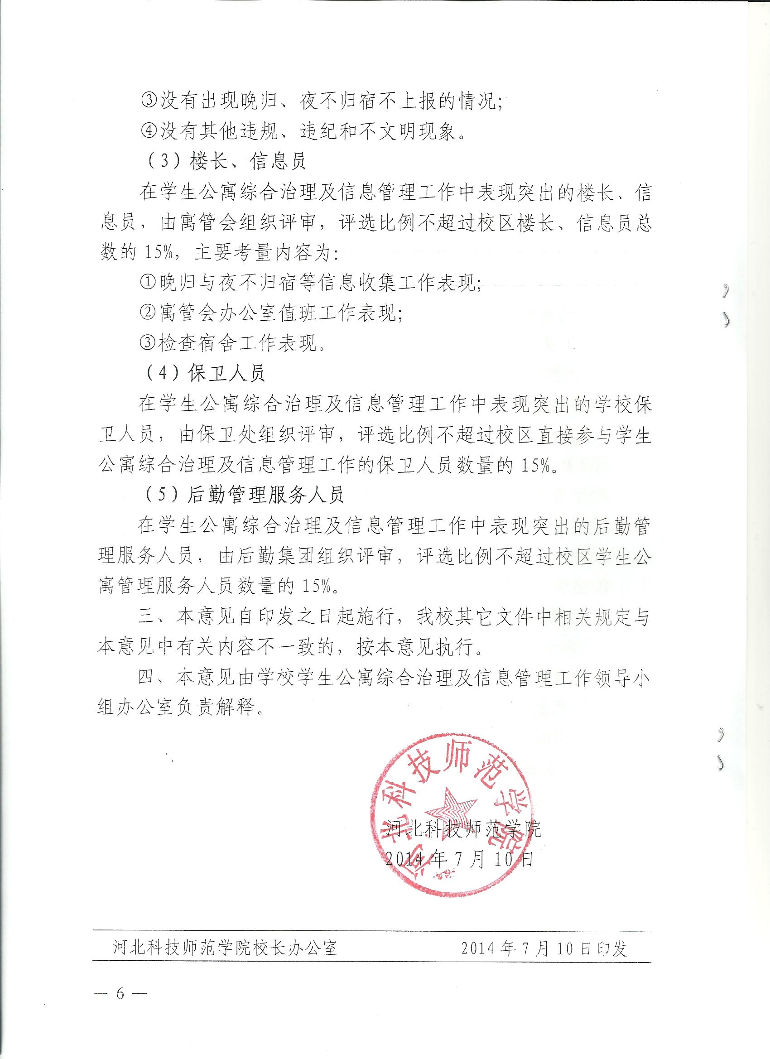
③没有出现晚归、夜不归宿不上报的情况；
④没有其他违规、违纪和不文明现象。
（3）楼长、信息员
在学生公寓综合治理及信息管理工作中表现突出的楼长、信息员，由寓管会组织评审，评选比例不超过校区楼长、信息员总数的15%，主要考量内容为：
①晚归与夜不归宿等信息收集工作表现;
②寓管会办公室值班工作表现；
③检查宿舍工作表现。
（4）保卫人员
在学生公寓综合治理及信息管理工作中表现突出的学校保卫人员，由保卫处组织评审，评选比例不超过校区直接参与学生公寓综合治理及信息管理工作的保卫人员数量的15%。
（5）后勤管理服务人员
在学生公寓综合治理及信息管理工作中表现突出的后勤管理服务人员，由后勤集团组织评审，评选比例不超过校区学生公寓管理服务人员数量的15%。
三、本意见自印发之日起施行，我校其它文件中相关规定与本意见中有关内容不一致的，按本意见执行。
四、本意见由学校学生公寓综合治理及信息管理工作领导小组办公室负责解释。

河北科技师范学院
2014年7月10日

河北科技师范学院校长办公室 2014年7月10日印发

